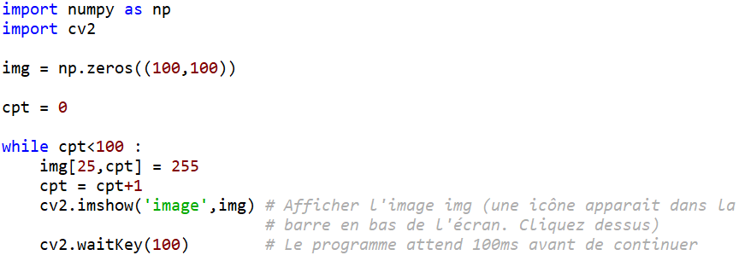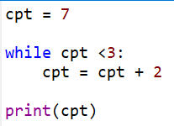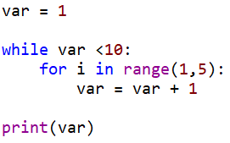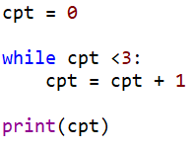

1. Commenter chaque ligne de ce programme *(à faire sur le sujet)*
2. Installer le module CV2 : <http://acver.fr/installcv2>
3. Recopier et exécuter le programme (cliquer sur la flèche verte dans **Spyder**). Une fenêtre doit s’ouvrir (regardez les icones des fenêtres sur le bandeau en bas de l’écran). Qu’observez-vous ?

________________________________________________________________________

________________________________________________________________________

1. Modifier le code pour que ce ne soit plus une ligne blanche qui se forme mais juste un pixel blanc qui se déplace de la gauche vers la droite.
2. Modifier le code pour que la taille de l’image soit 500 pixels de hauteur et 500 pixels de largeur.
3. Modifier le code pour que le pixel se déplace de haut en bas sur la colonne n°250.

**Travail 2 :** Exercice de révision

On dispose d’une feuille de papier d’épaisseur 0,1 mm.

Combien de fois doit-on plier la feuille au minimum pour que l’épaisseur dépasse la hauteur de la tour Eiffel 324m ?

**Ecrire un programme sur Spyder pour résoudre ce problème. Utiliser une boucle while.**

***Indices si vous bloquez****:* [*http://acver.fr/indicetravail2*](http://acver.fr/indicetravail2)

***Solution (à ne regarder qu’en dernier recours !)****:* [*http://acver.fr/solutiontravail2*](http://acver.fr/solutiontravail2)

**Travail 3 :** Comment faire se déplacer un pixel sur l’écran ? **à commencer si vous avez le temps**

SNT : coder un jeu en python

***Solution****:* [*http://acver.fr/corrtravail1*](http://acver.fr/corrtravail1)

1. *Pour chacun des 3 programmes ci-dessous, repérer où commence et où finit la boucle while.*
2. *Ecrire la valeur affichée à la fin de chaque programme*

Comprendre les boucles ‘while’ (révision)

**Travail 1 :** Echauffement sur des exemples simples

**Travail 0 :** Regardez la vidéo : <http://acver.fr/coderjeupyt>

Si vous n’avez toujours pas installé Spyder sur votre ordinateur **portable** **personnel**, faites-le :   
Lien d’installation pour Windows : <http://acver.fr/anacondawin>   
Lien d’installation pour Mac : <http://acver.fr/anacondmac>